De Constantino al cesaropapismo

La Iglesia y el poder, una alianza funesta

"El cesaropapismo marcó la ruta de las grandes vergüenzas"
Alfredo Barahona, 22 de enero de 2016 a las 10:32
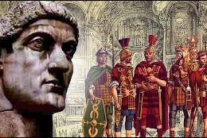
La brújula que desvió Constantino
'Entre ustedes, quien quiera ser grande hágase servidor de los demás'; esa fue la humildad de Jesús

(Alfredo Barahona, revista claretianaTELAR).- Una iglesia con poder de dominio social, político o económico, es tan aberrante como que Cristo Jesús haya sido emperador, multimillonario o esclavista. Ni Cristo lo fue, ni fundó una institución poderosa y dominadora. Su objetivo fue que una comunidad unida por el amor, la fraternidad y el servicio mutuo lo siguiera anunciando la "buena noticia" de la liberación de los oprimidos, la redención plena de los pobres, la sanación de los sufrientes y el amor de Dios (Lc 4,16-20).
¿Necesitaba para ello poder y dominio?
En sociología se entiende por "poder" la capacidad de influir, controlar, imponerse o dominar -es decir, "enseñorearse" de otros-, o bien, el conjunto de atribuciones con que una autoridad ejerce sus funciones.
En diversas relaciones humanas el poder se impone por la fuerza o mediante una superioridad económica, política o social que suele generar estructuras de dominio de cuyos desmanes hay testimonios abundantes.
El ejemplo de Cristo
¿Puede suponerse que Cristo ideara una iglesia apoyada en el ejercicio de la fuerza-incluso armada-, en la alianza con grandes poderes politicosociales o sobre su propio poder económico?
Nacido en un establo, Jesucristo creció como "hijo del carpintero" (Mt 13-55); "no tenía dónde reclinar la cabeza" (Lc 9,58); aventó al demonio que lo tentaba con poder, riquezas y deleites (Mt 4, 1-10); a una madre que le pidió sentar a sus hijos junto a él cuando reinara, le contestó: "los gobernantes someten a sus súbditos, y los poderosos imponen su autoridad; entre ustedes, quien quiera ser grande hágase servidor de los demás" (Mt 20, 20-28). "Lávense los pies unos a otros" (Jn 13,14), fue su testamento.
Cristo rehusó en forma tajante el poder político; huyó de quienes querían alzarlo rey, y en instancia de vida o muerte declaró: "mi reino no es de este mundo; si lo fuera, mis soldados me habrían defendido" (Jn 18,36). La primacía que otorgó a Pedro no fue de predominio, sino de "confirmar a sus hermanos en la fe" (Lc 22,32) y "apacentar las ovejas" (Jn 21, 15-17).
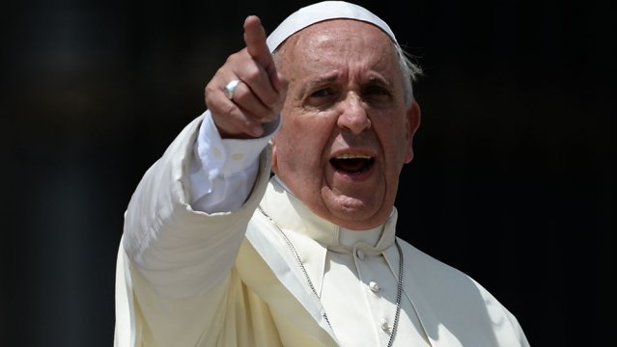
La Iglesia primitiva y su desviación
Fieles a estas enseñanzas, los primeros cristianos procuraron vivir en fraternidad,ponían sus bienes en común y hasta vendían sus propiedades para ayudar a los necesitados (Hch 4, 32-37). De su fidelidad al Maestro dan fe tres primeros siglos de papas santos e innumerables mártires.
Pero a comienzos del siglo IV surge el emperador Constantino, a quien se ha pintado como el gran converso que, inspirado por el Espíritu, liberó a la Iglesia de la persecución y le dio primacía en su imperio. En realidad, Constantino fue un gran oportunista que, previendo el fin del Imperio de Occidente, intuyó a la Iglesia como un gran cuerpo organizado que podría revitalizarlo, y al Papa como figura capaz de llegar a sustituir al emperador.
Con tal objeto construyó las primeras grandes basílicas romanas; colmó al Papa de riquezas hasta convertirlo en el mayor propietario de la Roma consagrada como sede del cristianismo; se autoproclamó "obispo exterior" sin estar siquiera bautizado; convocó, organizó y manipuló los primeros concilios, y manejó al papado a su propia conveniencia.
Perniciosa agudeza política
El tiempo le daría a Constantino la razón: el Papa llegó a sustituir la figura del emperador romano; de la antigua corte imperial surgieron los cardenales, que en buen número harían historia como avezados políticos o cortesanos de exquisita mundanidad, y algunos hasta ahora se sentirían "príncipes de la Iglesia".
Constantino causó así a la Iglesia uno de los mayores daños, que se agigantó con los siglos cuando el papado armó poderosos ejércitos; conquistó reinos a sangre y fuego; se mundanizó hasta la vergüenza de los peores pontificados del Renacimiento, y creó una institución tan horrenda como la Inquisición, cuyos crímenes parecen el catecismo de las más sangrientas dictaduras modernas.
Se había consumado así el llamado "cesaropapismo" o "papismo cesáreo"; se habían unificado los poderes político y religioso, y la Iglesia venía a ser regida como un imperio.
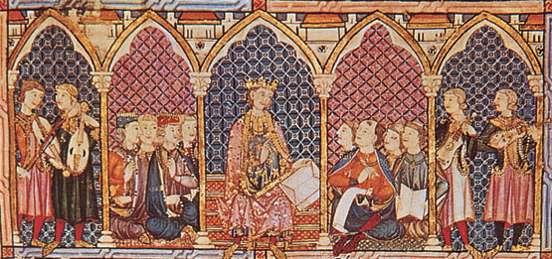

Andanzas de Constantino
En el origen de aquella alianza, increíble hasta Constantino, estuvo su madre, santa Elena, convertida de joven al cristianismo, quien quiso compensar con largueza laspersecuciones de siglos mediante el poder de su hijo.
Asombra que el emperador Constantino sea venerado por las iglesias ortodoxa y católica bizantina griega como santo refundador del Cristianismo. Para encaramarse a la cumbre del imperio desplazó, derrotó por las armas o simplemente asesinó a sus adversarios. Se convirtió así en el primer emperador en asumir el poder absoluto hereditario, que no había existido en Roma.
Con tamaño poderío en sus manos asesinó a su cuñado, a su segunda esposa, e incluso a su hijo mayor. Se cuenta que, aterrado por sus crímenes ante la perspectiva de la muerte, quiso bautizarse porque le aseguraron que el sacramento original borraba todos los pecados. Pero se hizo bautizar por Eusebio de Nicomedia, obispo de la herejía arriana que por entonces dividía a la Iglesia y a quien él mismo había hecho designar.
La oscura saga del cesaropapismo
Las consecuencias de su fusión con el poder político se hicieron sentir pronto en la Iglesia y se acrecentaron con el tiempo. Constantino se estableció en Oriente, con sede en la que pasó a ser Constantinopla, y el año 325 convocó, financió y manipuló el primer concilio ecuménico, de Nicea, que presidió nominalmente un delegado papal.
Nunca se definió como cristiano, y mantuvo hasta su muerte el título de "sumo pontífice" del sacerdocio pagano. Casi medio siglo después lo asumieron los papas.
Muerto el emperador y tras 50 años de ires y venires en las opciones religiosas impuestas por sus sucesores, Teodosio I declaró al cristianismo religión oficial del imperio y convocó en 381 el Primer Concilio de Constantinopla, al que el Papa ni siquiera envió un delegado. Por casi seis siglos los siguientes concilios se realizaron todos en Oriente y bajo el control de los emperadores. Sólo en 1122 tuvo lugar en Occidente y convocado por un papa el Primer Concilio de Letrán.
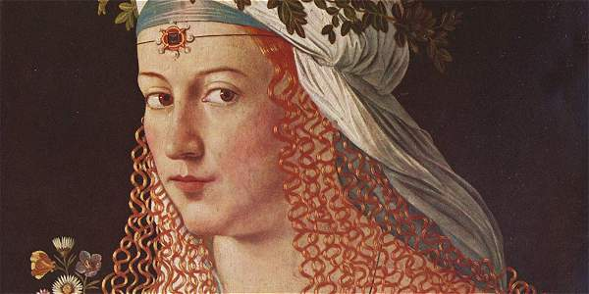
En virtud del ceseropapismo, Iglesia y Estado se apoyaban mutuamente, pero los emperadores se sentían depositarios de la autoridad divina y se arrogaron el poder absoluto sobre la religión y el gobierno. Eran coronados por los papas, pero, considerándose los legítimos sucesores de Pedro, manipularon las elecciones papales, manejaron a los elegidos, los adularon, enriquecieron, desterraron o metieron presos a su arbitrio.
Ruta de las grandes vergüenzas
En un devenir vergonzoso a lo largo de centurias, al menos 72 papas fueron envenenados o asesinados violentamente; 28 murieron armas en mano o en prisión; 26 fueron homosexuales promiscuos entre los efebos de las cortes papales, de cuyas prostitutas nació una vasta descendencia pontificia; papas como Julio II, Bonifacio VII y Alejandro VI contrajeron sífilis.
No menos escandaloso ha sido el poder económico eclesial. En nuestros días, el Instituto para las Obras de Religión, IOR, o "banco vaticano" se ha visto envuelto en tortuosos manejos lindantes con el delito y hasta en sonados crímenes mafiosos. Tampoco son ajenos al abuso de poder los miles de escándalos sexuales que siguen remeciendo a la Iglesia.
Hoy, cuando el papa Francisco emerge como esperanza de "otra iglesia posible", quizás una de sus frases marcadas logre reorientar hacia el puerto original la brújula desviada por Constantino: "el verdadero poder es el servicio". Como Cristo lo subrayó. Haber ejercido otras formas de poder ha originado las peores deserciones en que la Iglesia ha caído respecto de los ideales y objetivos de su fundador.

